Заключение о результатах публичных слушаний

25.05.2023 д. Ёгла

1. Место проведения публичных слушаний: в здании Администрации Ёгольского сельского поселения по адресу: Новгородская обл., Боровичский р-н, д. Ёгла, ул. Советская 90.
2. Дата проведения: 25 мая 2023 года в 17 часов 00 минут
3. В публичных обсуждениях приняло участие: -
4. Тема публичных слушаний:
Рассмотрение вопроса о предоставлении разрешения на условно-разрешенный вид использования «связь» (код 6.8) земельному участку в кадастровом квартале 53:02:0031101, площадью 9 кв.метров, расположенному по адресу: Российская Федерация, Новгородская область, Боровичский район, Ёгольское сельское поселение, деревня Ровное в территориальной зоне Ж.1 (зона застройки индивидуальными жилыми домами).
5. Основание проведения публичных слушаний:
Постановление Администрации Боровичского муниципального района от 03.05.2023 № 1407 «О проведении публичных слушаний по предоставлению разрешения на условно разрешенный вид использования земельного участка».
Заключение о результатах публичных слушаний подготовлено на основании протокола публичных слушаний от 25.05.2023 года (приложение на 1 л. в 1 экз.)
6. Перечень поступивших письменных обращений физических и юридических лиц: не поступали.
7. В период публичных слушаний проведено информирование заинтересованных лиц:
7.1. Публикация в приложение к газете «Красная искра» - «Официальный вестник» № 4 от 27.01.2022 (рис.1); в газете «Красная искра» № 3 от 20.01.2022 (рис.2); на сайте Администрации Боровичского муниципального района (рис.3).

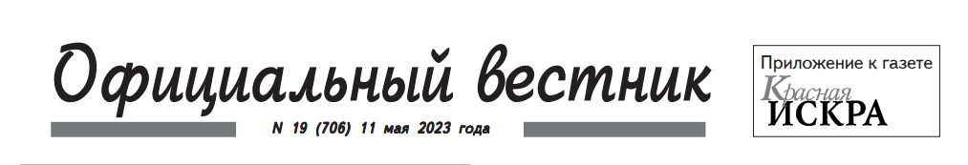
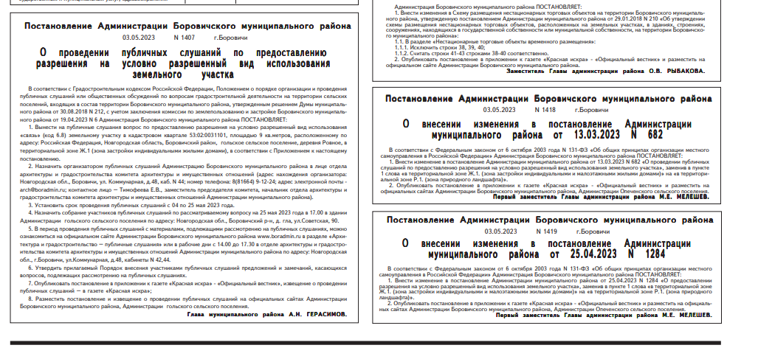

рис. 1

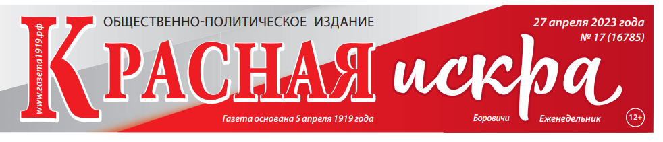
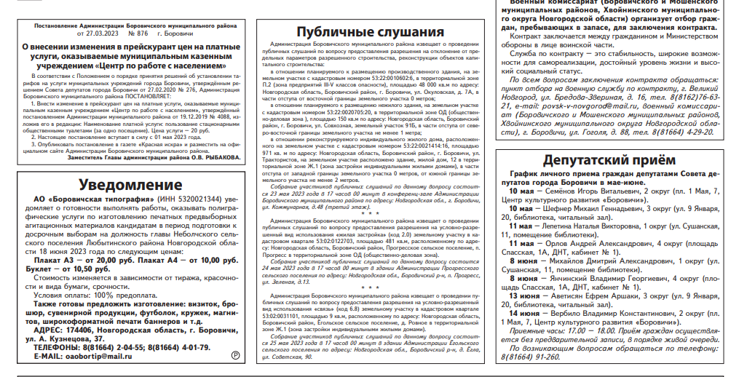
рис.2

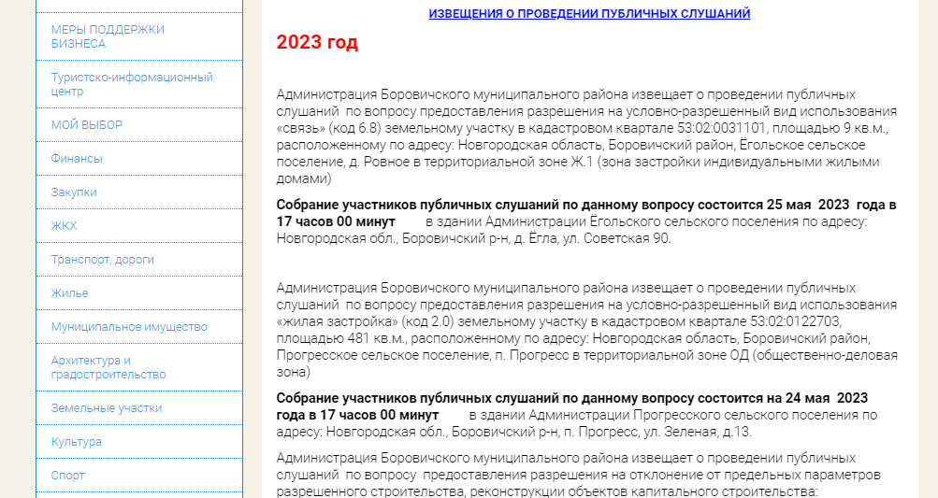
Рис. 3.
7.2. Другие способы информирования не проводились.
8. В результате публичных слушаний по обобщенным материалам могут быть приняты к рассмотрению следующие замечания и предложения:
№ рассматриваемого вопроса | Замечания и предложения
 | не поступало

9. Перечень отклоненных замечаний и предложений:

№ рассматриваемого вопроса | Замечания и предложения | Основание для отклонения
 | нет | нет

10. Выводы по результатам публичных слушаний:
Предоставление разрешения на условно-разрешенный вид использования «связь» (код 6.8) земельному участку в кадастровом квартале 53:02:0031101, площадью 9 кв.метров, расположенному по адресу: Российская Федерация, Новгородская область, Боровичский район, Ёгольское сельское поселение, деревня Ровное в территориальной зоне Ж.1 (зона застройки индивидуальными жилыми домами) возможно.

Публичные слушания признаны состоявшимися.

Заместитель председателя комиссии
по землепользованию и застройке Н.В. Ефименко
Исполнитель:
Секретарь комиссии
по землепользованию и застройке О.В.Мамонтова

